李效賢 學號312512011 shwan255143@gmail.com

1.介面說明：

開發平台：Matlab 2023b release

執行方式：按下工具列右上的Run 按鈕一鍵執行 .m 腳本

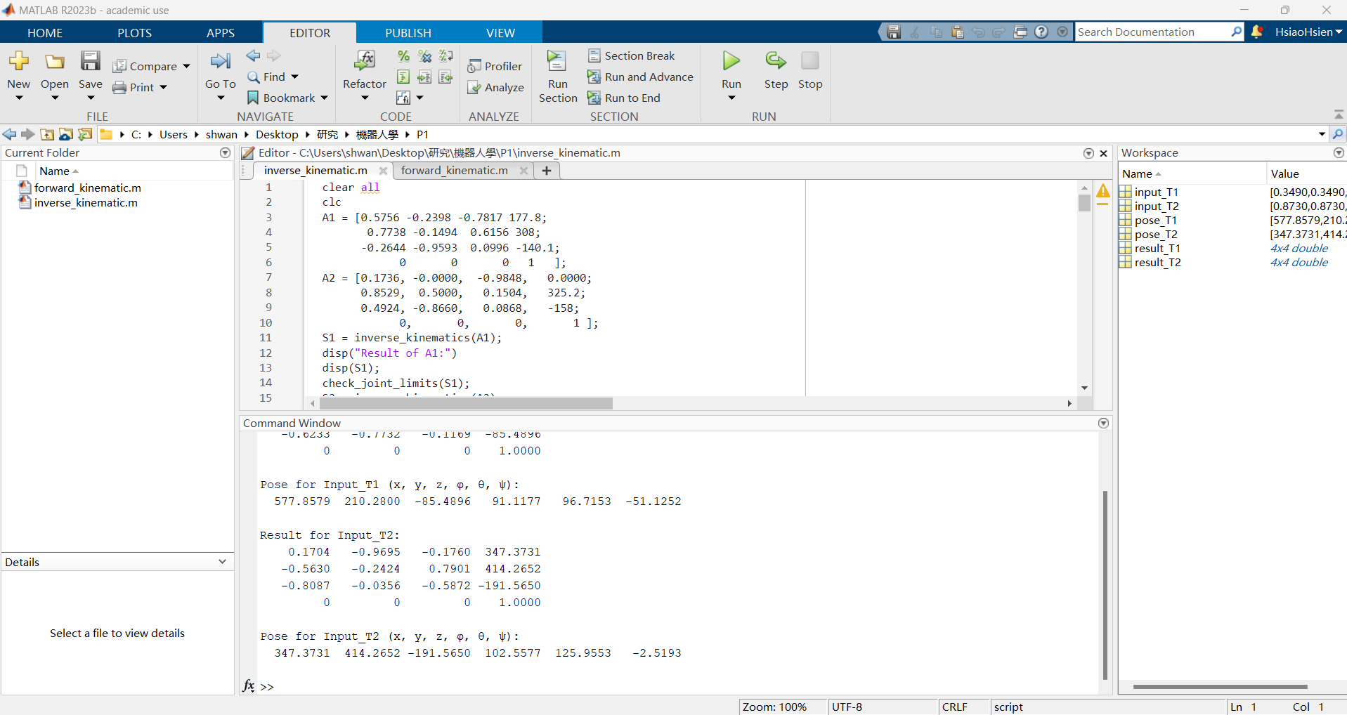

Results:

Part I Forward Kinematic

1. input_T1 = [0.349, 0.349, -0.349, 0.349, 0.349, 0.349];

2. input_T2 = [0.873, 0.873, -0.873, 0.873, 0.873, 0.873];

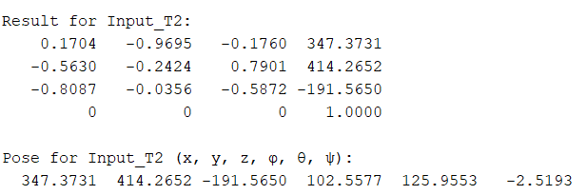

核心程式碼架構：

Part I Forward Kinematic

定義Input (每個joint角度)，Forward kinematic計算過程包成function型式，r回傳計算結果(noap矩陣)和pose(x, y, z, φ, θ, ψ)，這部分在下面會解釋：

計算forward kinematic的函式首先依照P1上的說明，訂出每個關節的活動範圍限制，確認是否超過活動範圍，若超過則顯示錯誤訊息：標示第幾個joint超出範圍，允許的活動範圍是幾度到幾度。

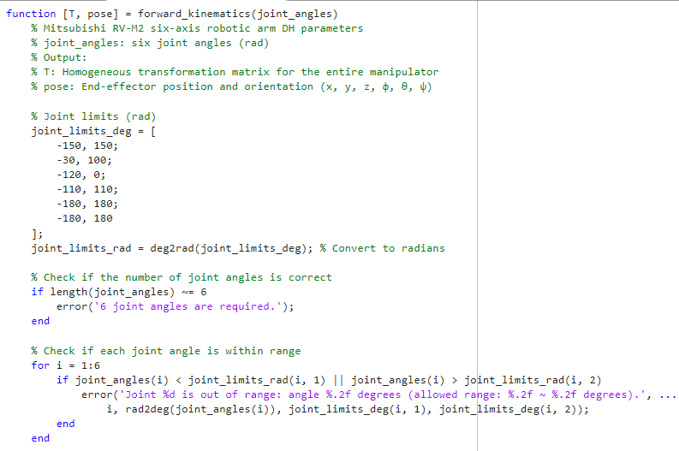

接著定義DH parameter table，也就是θ, d, a , α四個參數。

\\

然後計算初始化一個4*4的identity矩陣，定義Ai(=1~6)，在迴圈內相乘最後得到結果。

最後是計算Pose，px, py, pz分別是最後一個column的1, 2, 3個元素。

Φ =

θ =

ψ =

最後*180/pi是把rad轉換成degree，用Matlab的rad2deg 指令也可以。

Part II. Inverse Kinematic

1.A1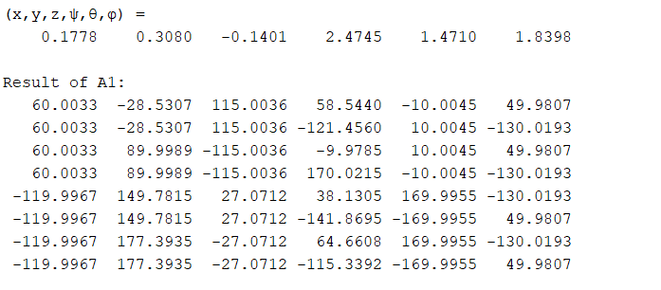

2.A2

程式架構說明

首先清除所有計算的過程以及命令列的文字方便觀測結果，接下來定義輸入A1A2兩個noap矩陣。

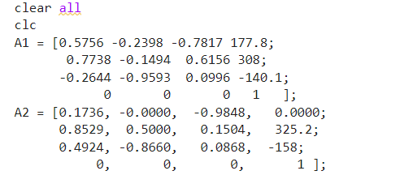

由於計算inverse kinematic要先算出對應的關節角度才能確認是否碰到limit，故我把這兩件事分開來處理，之後會詳述。

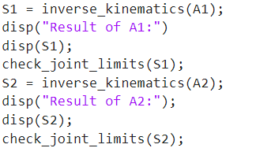

計算inverse kinematics的function輸入為noap矩陣，首先把nx, ny, nz….等相對應位置的變數傳遞到相對應的符號，px, py, pz由於我a1, a2, a3選擇使用m為單位所以要乘以0.001。然後計算姿態(x, y, z, φ, θ, ψ)

開始計算theta1~theta6的過程，不過每一次計算完都要確保角度落在-180~180 degree之間，所以每一次計算完都會先經過我自己寫的wrapToPi function確保輸出的角度會落在此範圍之內。

以下為theta1~theta6的計算過程：

theta1 ~ theta3使用geometric solutional計算，theta4~theta6使用gebraic solution計算

最後是判斷angle limit的function， 若所有的角度皆在範圍內會顯示All joint angles within range.

數學方程式推導：

Part 1. Forward Kinematic

Part II. Inverse Kinematic

加分題：討論兩種逆向運動學(代數法，幾何法)的優缺點 (10%)

代數法：優點是計算過程簡單，缺點為求解過程不直觀，且容易出現singular solution或是超出機器手臂工作範圍

幾何法：優點為求解過程直觀好理解，且較不易出現singular solution或超出手臂工作範圍的解。缺點為計算過程複雜需要繪圖來解決問題。